

**ПОЛОЖЕНИЕ**

**О проведении**

**4-го сверхмарафона**

**"Эверест"**

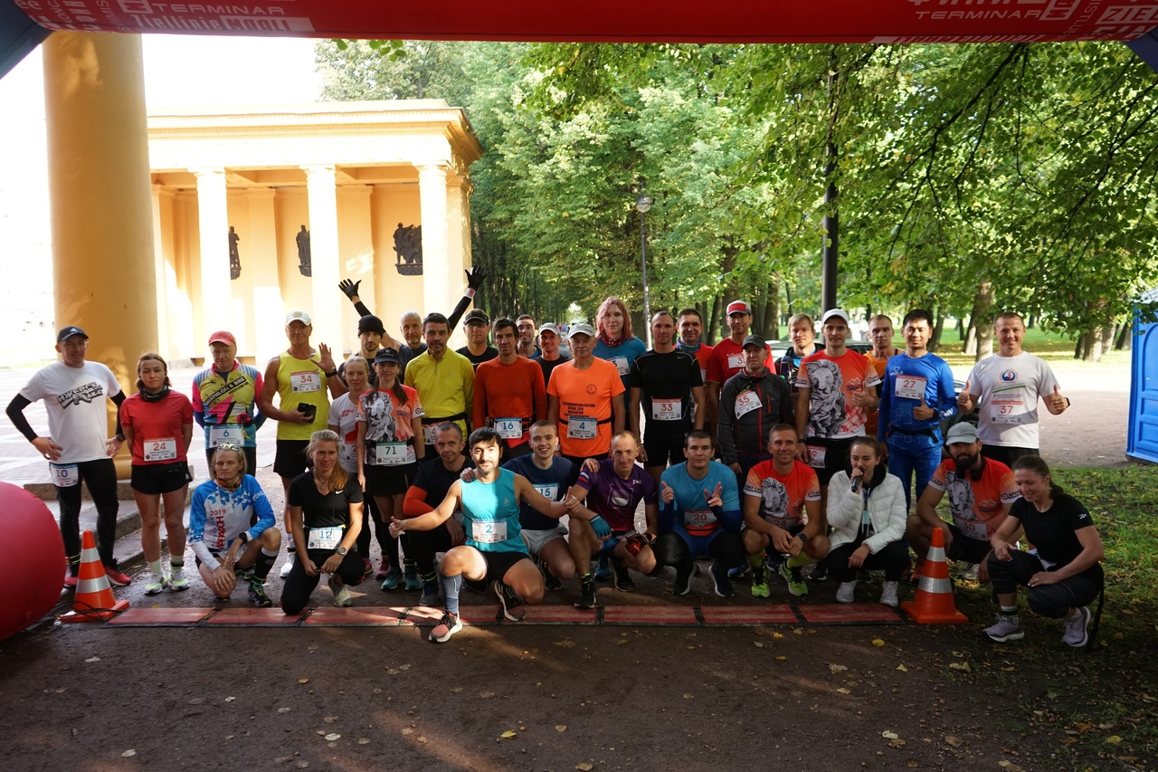

г. Санкт-Петербург

2025 год

**1.Общие положения.**

Соревнования проводятся с целью:

- популяризации бега на выносливость в городе Санкт-Петербурге

- пропаганда здорового образа жизни

- выявление сильнейших спортсменов в беге на 24 часа и 100км и 6 часов

.

**2. Место и сроки проведения Соревнований**

Соревнования проводятся: 19 апреля 2025 (суббота)

МЕСТО: г. Санкт-Петербурге: [Московский Парк Победы. (станции метро: Парк Победы, Электросила). протяженность круга - 2,5 км.](http://www.gupmpp.ru/" \t "_blank)

Трасса проходит около 800 метров плиточное покрытие и около 1700м - грунтовое покрытие. Без перепада высот.

Старт и финиш от центрального входа Парка Победы со стороны Московского Проспекта - у фонтана.

При случае плохих погодных условий - трассу не размывает.

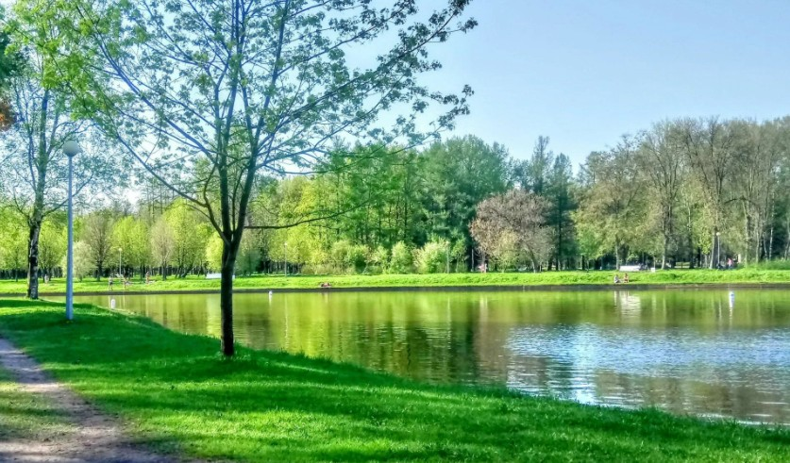

Начало соревнований: 19 апреля (суббота) 2025г. время: 10:00

Окончание соревнований: 20 апреля (воскресенье) 2025г. время: 10:00

Регламент:

|  |  |  |
| --- | --- | --- |
| Дистанция 24 часа | Старт: 19 апреля в 10:00 | Финиш: 20 апреля  в 10:00 |
| Дистанция 100 км | Старт: 19 апреля в 10:00 | Финиш: без лимита |
| Дистанция 6 часов | Старт 19 апреля в 10:00 | Финиш: 19 2апреля  в 16:00 |

**3. Требования к участникам Соревнований.**

К участию в Соревнованиях допускаются лица, достигшие возраста 18 лет и старше. Возраст спортсменов определяется по состоянию на 31 декабря года Соревнований в соответствии с Единой всероссийской спортивной классификации (ЕВСК).

**4.Заявки и условие допуска .**

**Регистрация осуществляется:**

в период с 20 августа 2024 возможно заявиться через онлайн менеджера без комиссии сайта и личным менеджером до самого старта через Whats`App:

8-921-051-19-62 Мария

Так же регистрация с сентября будет открыта на нашем сайте ссылка будет на: О-тайм сайте

Может быть закрыта досрочно при достижении лимита участников.

На дистанции 100 километров отсутствует лимит прохождения дистанции.

**6. Условия подведения итогов.**

Порядок подачи и рассмотрения протестов согласно Правилам Соревнований Всероссийской федерации легкой атлетики (ВФЛА).

Участник соревнований вправе подать протест, который рассматривается судейской коллегией в установленном порядке.

Протесты принимаются только от участников или от третьих лиц, являющихся официальными представителями участников Соревнований.

При подаче протеста необходимо указать следующие данные:

• Фамилия и имя (анонимные претензии не рассматриваются);

• Суть претензии (в чем состоит претензия);

• Материалы, доказывающие ошибку (фото, видео материалы).

Данные индивидуальных измерителей времени к рассмотрению не принимаются.

Протесты, влияющие на распределение призовых мест в Соревнованиях, принимаются судейской коллегией в письменной с момента объявления победителей и до официальной церемонии награждения. Распределение призовых мест после церемонии награждения может быть пересмотрено судейской коллегией только при выявлении фактов нарушения победителем действующих правил, выявление которых было невозможно установить до церемонии награждения. Решение о пересмотре призовых мест принимается апелляционным жюри. (3 человека).

**6. Награждение.**

|  |  |  |
| --- | --- | --- |
| **дистанция 24 часа** | **1-место абсолют женщины и мужчины** | **денежный приз,**  **кубок, медаль, диплом, шампанское** |
|  | **2-3 место абсолют женщины и мужчины** | **кубок, медаль, диплом, призы от партнеров** |
|  | **возрастные группы (минимум 3 человека)**  **с 1-3 место** | **кубок, медаль, диплом** |
| **Дистанция 100 км** | **1-3 место абсолют женщины и мужчины** | **кубок, медаль, диплом**  **1 место +шампанское**  **призы от партнеров** |
|  | |  | | --- | | **возрастные группы (минимум 3 человека)**  **с 1-3 место** | | **1 место - кубок, медаль, диплом**  **2-3 место: медаль, диплом** |
| **Дистанция 6 часов** | **1-3 место абсолют женщины и мужчины** | **кубок, медаль, диплом**  **1 место +шампанское призы от партнеров** |

Победители Соревнований в абсолютном первенстве на дистанции 24 часа награждаются денежными призами (небольшими), кубками, сертификатами участника, медалями.Призеры на дистанции 24 часа, 100 км и 6 часов - кубками, медалями и дипломами и **призы от партнеров.**

На дистанции: 24 часа в каждой возрастной группе за 1-3 место - кубок, медаль, диплом. (минимум 3 человека)

На дистанции 100 км в каждой возрастной группе за 1 место кубок и медаль, диплом. (минимум 3 человека)

Победители на дистанции 6 часов, 100 км и 24 часа - безалкагольное шампанское на награждении.

Возрастные группы среди мужчин и женщин на дистанции 24 часа и 100 км, 6 часов:

* 18-39 лет;
* 40-49 лет;
* 50-59 лет;
* 60-69 лет и старше ;
* 70-лет и старше

НАГРАЖДЕНИЕ В ВОЗРАСТНЫХ ГРУППАХ ПРОИЗВОДИТСЯ

С 1-3 МЕСТО.

**7. Условия финансирования.**

Расходы, связанные с организацией проведения Соревнований, согласно сметы несет Проект "Runners World» солидарно с привлеченными спонсорами и партнерами Соревнований.

Фактические затраты по проведению Соревнований компенсируются за счет стартовых взносов участников Соревнований.

**8. Обеспечение безопасности участников и зрителей.**

Соревнования проводятся на объекте, отвечающем требованиям соответствующих нормативных правовых актов. Действующих на территории Российской Федерации и направленных на обеспечение общественного порядка и безопасности участников и зрителей и при наличии квалификационного медицинского персонала.

Ответственность за безопасность зрителей и участников во время проведения Соревнований возлагается на администрацию спортивного объекта . Обязательным условием проведения Соревнований является наличие в местах проведения квалифицированного медицинского персонала, для оказания первой медицинской помощи.

**9. Страхование участников.**

Участникам Соревнований нужно иметь полис страхования жизни и здоровья от несчастного случая на дистанцию 24 часа и 100 километров. Страхование участников осуществляется за счёт командирующей организации или собственных средств участника Соревнований. Так же возможно оформить страховой полис на месте события (400 рублей).

**10. Подача заявок на участие.**

**Отборочных нормативов для участия на любой дистанции не предусмотрено.**

**Обратите внимание, отсутствие лимита на дистанцию - 100 км!**

Для регистрации по всем категориям, спортсменам необходимо предоставить при получении стартовых комплектов:

• медицинский допуск к Соревнованиям медицинская справка должна содержать печать выдавшего учреждения, подпись и печать врача, а также указание о допуске участника к Соревнованию на выбранную дистанцию. Справка должны быть оформлена не позднее 6 месяцев до даты проведения Соревнований.

(для всех участников соревнований).

Копию справки делаем на месте старта.

• оригинал договора о страховании если Ваша дистанция 24 часа или 100 км; - в случае если у Вас он не имеется, сможете оформить на выдаче стартовых пакетов.

Обновленную и полную информацию на сайте можно найти у наших партнеров:

https://vk.com/challenge\_21w

Здесь будут опубликованы стартовые протоколы, итоговые протоколы, фото и видеоматериалы. А так же важная информация по предстоящему старту!

По всем вопросам и предложениям в сообщения группы Проекта, а так же:

Эл. адрес: info.run@mail.ru

Выдача стартовых пакетов осуществляется

19 апреля 2025г в день старта в зоне Московского Парка Победы с 08:00-9:59. Возможно получение стартового пакета за Вас другим человеком.

Участие в соревнованиях платное. Стоимость участия составляет:

|  |  |  |  |
| --- | --- | --- | --- |
| Дистанция | с 10.08.2024 | 01.12.2024 |  |
| 24 часа | 4500 | повышение взноса |  |
| 100 км | 4000 | повышение взноса |  |
| 6 часов | 3500 | повышение взноса |  |

Стартовый взнос, оплаченный на суточный бег и 100 км и другие дистанции в случаях отказа от участия в Соревнованиях (при условии оплаты) стартовый взнос НЕ возвращается, НО, допускается передача слота другому лицу, через письмо на электронную почту или перенос на онлайн участие. А так же вариант отправки стартового пакета по почте вместе с медалью финишера.

Оплата стартового взноса означает, что участнику гарантируется:

* медаль финишера на всех дистанциях;
* футболка на всех дистанциях
* для дистанций 24 часа, 100 км и 6 часов - распечатанная фотография на память.
* сертификат участника получают со своим результатом на дистанциях 24 часа, 100 км и 6 часов.
* именной нагрудный номер
* питьевой режим и питание на дистанции.
* восстановительная зона для участников
* раздаточный материал;
* посещение восстановительного центра (баня); для участников на 24 часа после финиша.
* фото и видеоматериалы;
* фиксация электронного хронометража;

Разворот участников на дистанции 24 часа не производится.

После окончания регистрации, участникам Соревнований присваиваются стартовые номера. Каждый участник должен принимать участие в Соревнованиях под своим номером, передача стартового номера другому лицу запрещена и ведет к дисквалификации.

За участниками по средствам электронного хронометража ведется контроль, чтобы не допустить сокращения дистанции.

Наушники в участии на любой дистанции - разрешаются.

Столы для своего питания - предусмотрены.

Так же если вы не хотите везти с собой палатки для отдыха и размещения, мы можем предоставить вам в аренду (большой выбор) писать: info.run@mail.ru

**Организаторы оставляют за собой право отказать в регистрации участнику в случае обоснованных сомнений в том, что участник физически способен преодолеть дистанцию, либо если его участие несет угрозу его жизни и здоровью, либо в случае, если участие спортсмена в Соревнованиях может нанести ущерб имиджу Соревнований. Организаторы вправе менять место старта, в случае ограничительных мер в 2025 году.**

**11. Питание спортсменов.**

**Питание спортсменам на суточном беге предусмотрено 6-ти разовое.**

График питания :

14:00 - овсяная каша на воде с сухофруктами;

18:00 - гречневая каша;

22:00-макароны отварные

02:00- суп с овощами

06:00- овсяная каша на воде с сухофруктами /творог с вареньем /

10:00- праздничные пироги, остальное питание на выбор.

Питание для участников на дистанции 24 часа и 100 км в постоянном доступе с 11:00: вода, чай, кофе, кисель, изотоник, сухофрукты, сладости, пастила, шоколад, зефир, мармелад, чипсы, соленый арахис, бананы, апельсины, хлеб с солью, сахар.

Питание (дополнение) после 9 часов бега: кола, выпечка, сало, соленые огурцы, печенье.

Питание спортсменам на дистанции 100км и 6 часов предусмотрено:

в постоянном доступе с 10:00: вода, чай, кофе, кисель, изотоник, сухофрукты, сладости, пастила, зефир, мармелад, соленый арахис, бананы, апельсины, хлеб с солью, сахар.

+ питание по завершению дистанции на выбор для 6 часов, 100 км и 24 часа.

13.Дополнительные моменты

Мы рекомендуем иметь свою палатку, теплую одежду и дополнительно питание на Ваше усмотрение. Мы предоставим столы для выставления Вашего питания. А так же несколько стульев для Ваших болельщиков.

В зоне старта будет располагаться биотуалет.

Участники на дистанции 24 часа после финиша отправляются в баню на такси от организаторов. Баня примерно с 12:00-14:00.

Объявление Ваших результатов будет после каждого часа- полтора бега в микрофон. А так же при Вашем запросе и раньше.

Будут установлены палатки для переодевания, а так же камера хранения

Если участникам соревнований необходима помощь с проживанием, подбором гостиницы или любые возникающие трудности - обращайтесь к нам за помощью:

[info.run@mail.ru](mailto:info.run@mail.ru)

Если Вы хотели бы рассмотреть вариант дополнительного включения в рацион другой еды - дайте обратную связь.

Если после финиша на суточном беге Вам потребуется помощь автомобильного комфортного сопровождения до дома - скажите нам.

Ждем ВАС на наш домашний старт!

С Уважением, к Вам.

РЕЗУЛЬТАТЫ 1-го Сверхмарафона "Эверест" 2021 (апрель)

Победители и призёры 1-го сверхмарафона «Эверест» 2021!  
  
Дистанция 24 часа:  
мужчины:  
1 место: Тихонович Андрей из Москвы - 202 км 100м!  
2 место: [Игорь Бутяев](https://vk.com/butyaev80) из Донецка  
- 200 км  
3 место: Александр Пучило из Сызрани  
195 километров.  
  
женщины:  
1 место: [Евгения Строева](https://vk.com/evgesha_knits) из Нижнего Новгорода - 140 км!  
2 место: [Анна Гурьева](https://vk.com/id44183248) из Подольска - 100 км  
  
Дистанция 100 км:  
мужчины:  
  
1 место: [Иван Песоцкий](https://vk.com/ivanpes) из Санкт-Петербурга | 10:08:24|  
2 место: Виноградов Роман из Соснового Бора | 10:20:45|  
3 место: Буранов Сергей | 11:30:54|  
  
Женщины:  
  
1 место: [Анна Сидорова](https://vk.com/id2225388) из Санкт-Петербурга | 09:46:21|  
2 место: [Ольга Шацкая](https://vk.com/belchusha) из Саратова |10:38:04|  
3 место: [Снежана Алимова](https://vk.com/id15780238)из Санкт-Петербурга | 17:31:14|  
  
Дистанция 6 часов:  
мужчины:  
  
1 место: Дибров Игорь из Санкт-Петербурга - 65 км 730м  
2 место: Сороченко Илья из Санкт-Петербурга 63 км 970м  
3 место: Ельчанинов Алексей из Санкт Петербурга 61 км 720м  
  
Женщины:  
  
1 место: [Ирина Лисичкина](https://vk.com/irishlisa) из Санкт-Петербурга - 65 км 470м  
2 место: [Анна Поддубная](https://vk.com/id173237258) из Дзержинска - 58 км 800м  
3 место: [Светлана Баженова](https://vk.com/id38718758) из Дедовска - 53 км 690м  
  
Дистанция 1 час:  
Мужчины:  
  
1 место: Мороз Артём из Санкт-Петербурга - 14 км 330м  
2 место: Коттье Родольф из Москвы - 13 км 165 и  
3 место: Янышевский Алексей из Санкт-Петербурга - 12 км 480м  
  
Женщины:  
1 место: [Светлана Морозова](https://vk.com/superlanchik) из Санкт Петербурга - 11 км 810м  
2 место: Корнева Наталья из Санкт-Петербурга 10 км 780м  
3 место: Никитина Валерия из Санкт-Петербурга 10 км 680м

РЕЗУЛЬТАТЫ 2-го Сверхмарафона "Эверест" 2021 (cентябрь)

Победители и призёры 2-го сверхмарафона «Эверест» 2022!  
  
Дистанция 24 часа:  
мужчины:  
1 место: Аскеров Эльмир 199 км 950м из Баку  
2 место: Краев Игорь 195 км из Волгодонска  
3 место: Ковалев Александр 180 км 800м из Пскова

женщины:  
1 место: Сидорова Анна 213 км 625м из Санкт- Петербурга - рекорд соревнований абсолют  
2 место: Некрасова Екатерина 175 км 420м из Москвы

3 место: Мазурова Наталья 127 км 500м из Санкт-Петербурга  
  
Дистанция 100 км:  
мужчины:  
  
1 место: Манякин Артем 09:32:48 из Крыма  
2 место: Тахаутдинов Ринат 09:47:08 из Москвы  
3 место: Дибров Игорь 10:09:30 из Санкт-Петербурга  
  
Женщины:  
  
1 место: Баженова Светлана 11:54:11 из Московской обл.

2 место: Алимова Снежана 17:11:54 из Санкт-Петербург  
  
  
Дистанция 6 часов:  
мужчины:  
  
1 место: Водницкий Алексей 68 км 840м из д.Горбунки  
2 место: Наумов Антон 62 км 070м из п.Кез.  
3 место: Химанн Георг 60 км 255и из Санкт-Петербурга  
  
Женщины:  
  
1 место: Белоусова Дарья 62 км 760м из Великого Новгорода  
2 место: Клесс Маргарита 61 км 240м из Санкт-Петербурга  
3 место: Мамина Ольга 51 км 950м из Санкт-Петербурга

Дистанция 1 час:  
Мужчины:  
  
1 место: Кодлозеров Иван 15 км 850м из г. Мирный  
2 место: Третьяков Семен 13 км 910м из Санкт-Петербурга  
3 место: Мороз Артем 13 км 820м из Санкт-Петербурга  
  
Женщины:  
1 место: Маркова Ирина 12 км 515м из Санкт-Петербурга  
2 место: Морозова Светлана 12 км 230м из Санкт-Петербурга  
3 место: Шаховская Яна 10 км из Санкт-Петербурга

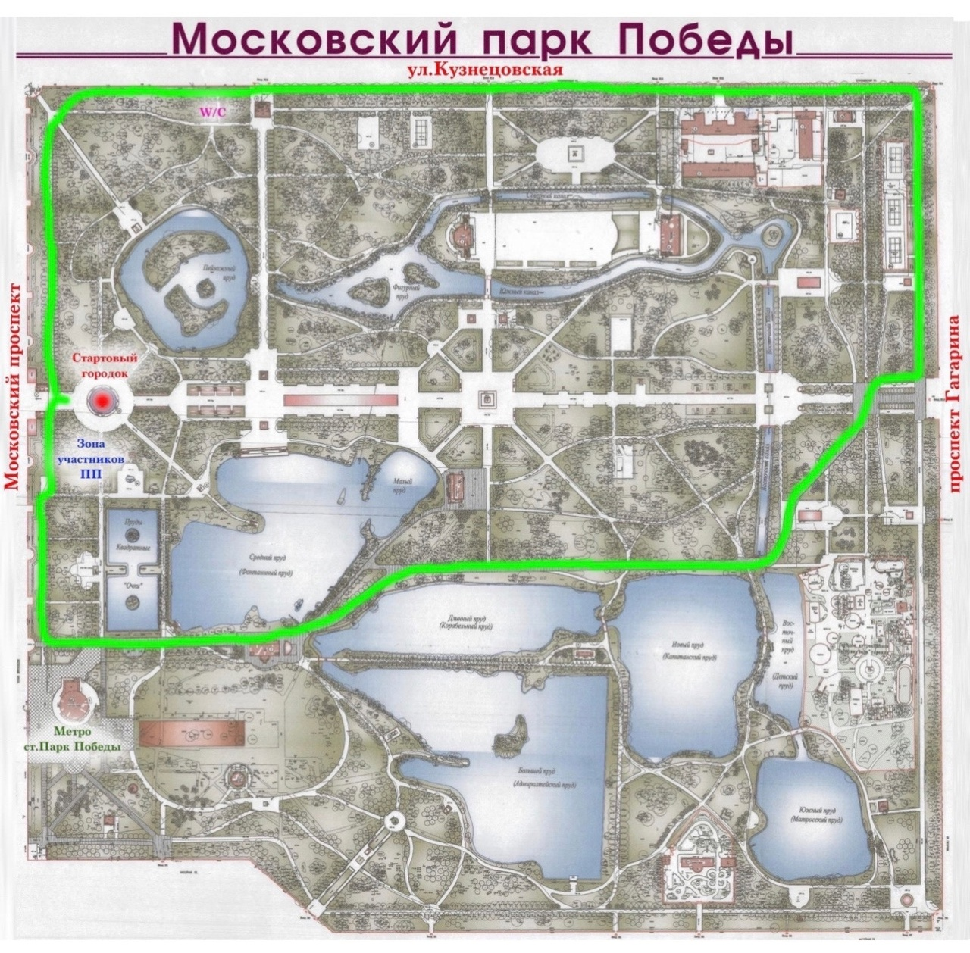

СХЕМА ТРАССЫ

**Данное положение является официальным приглашением**

**для участия в Соревнованиях.**

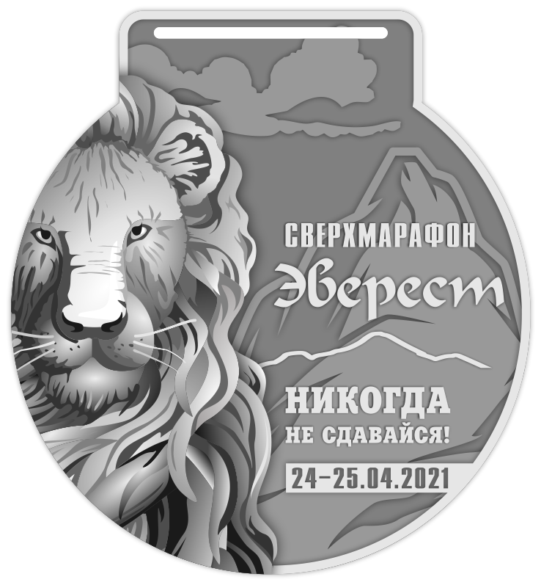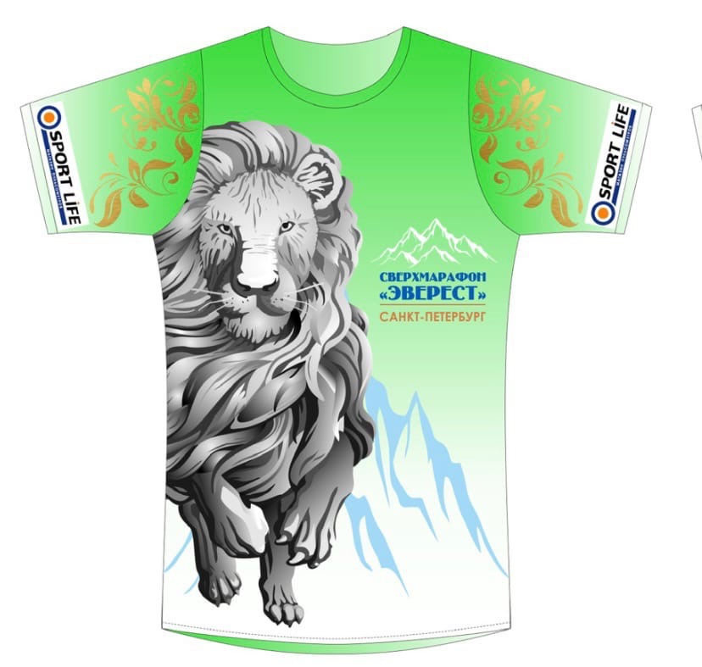

**футболки и медали участникам апрельского старта 2021.**

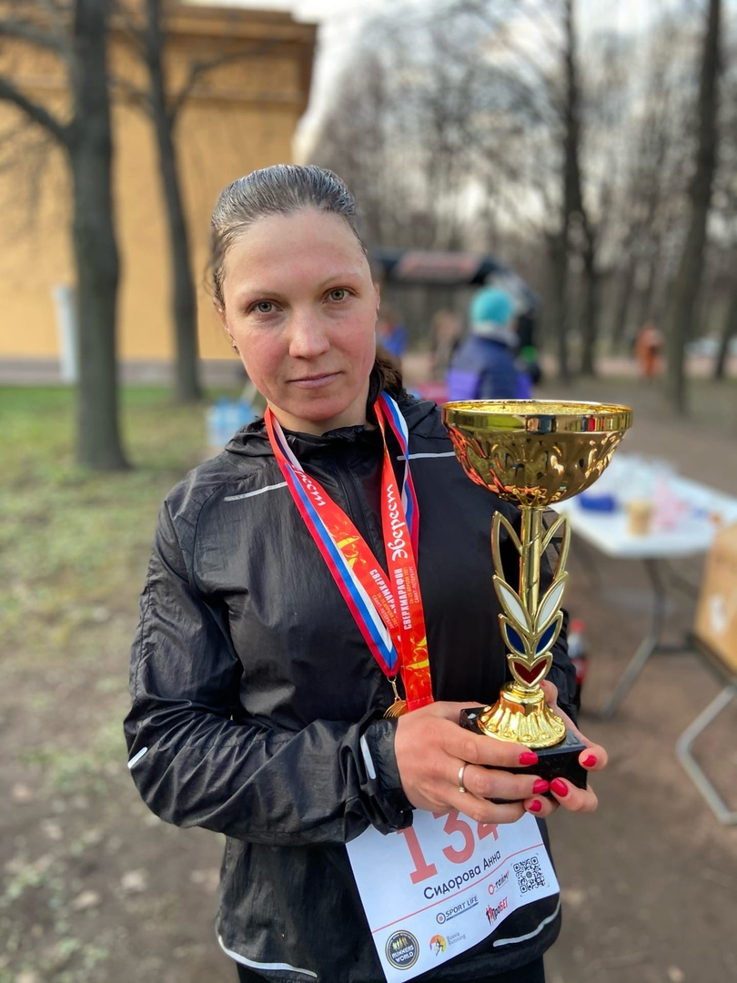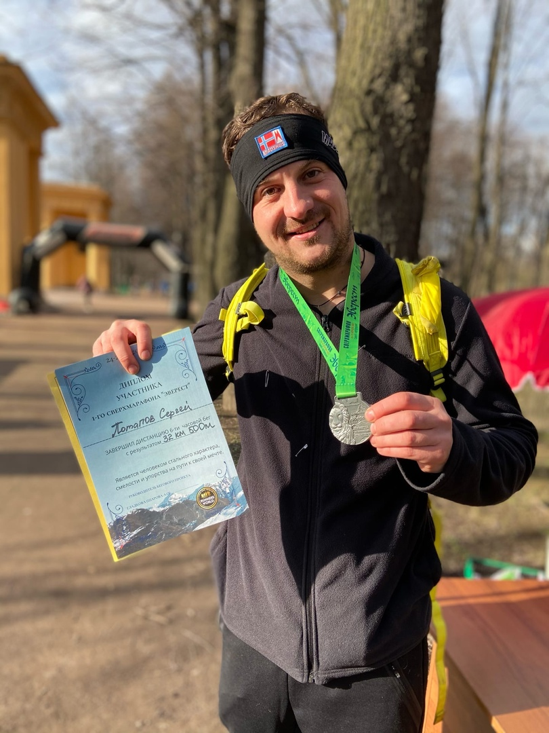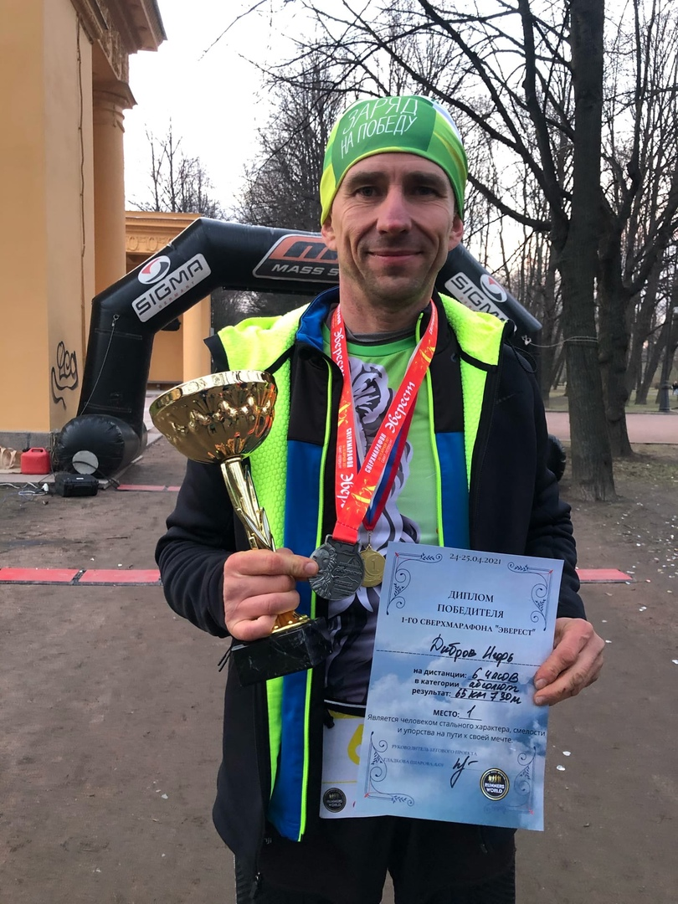

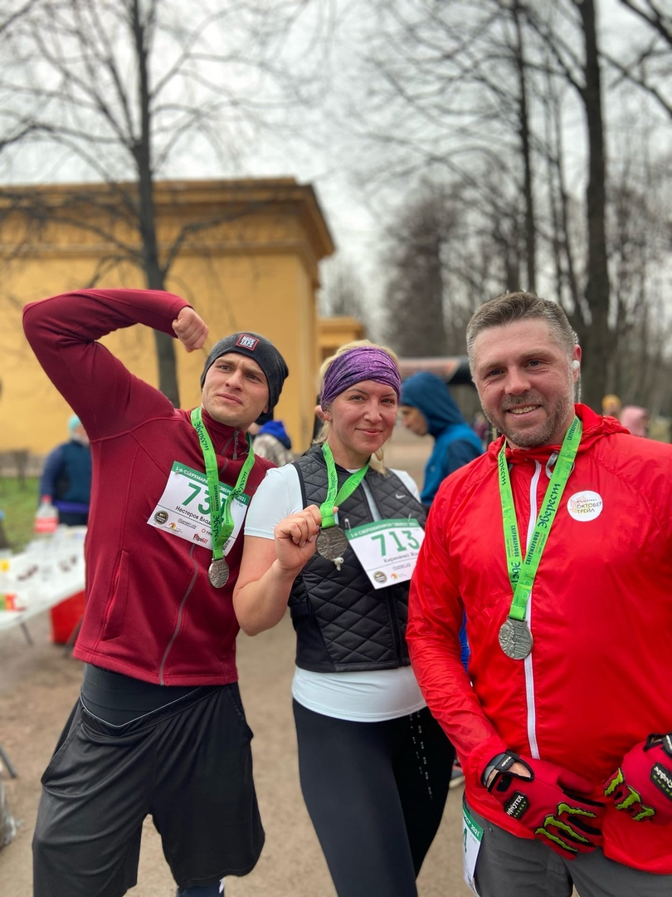

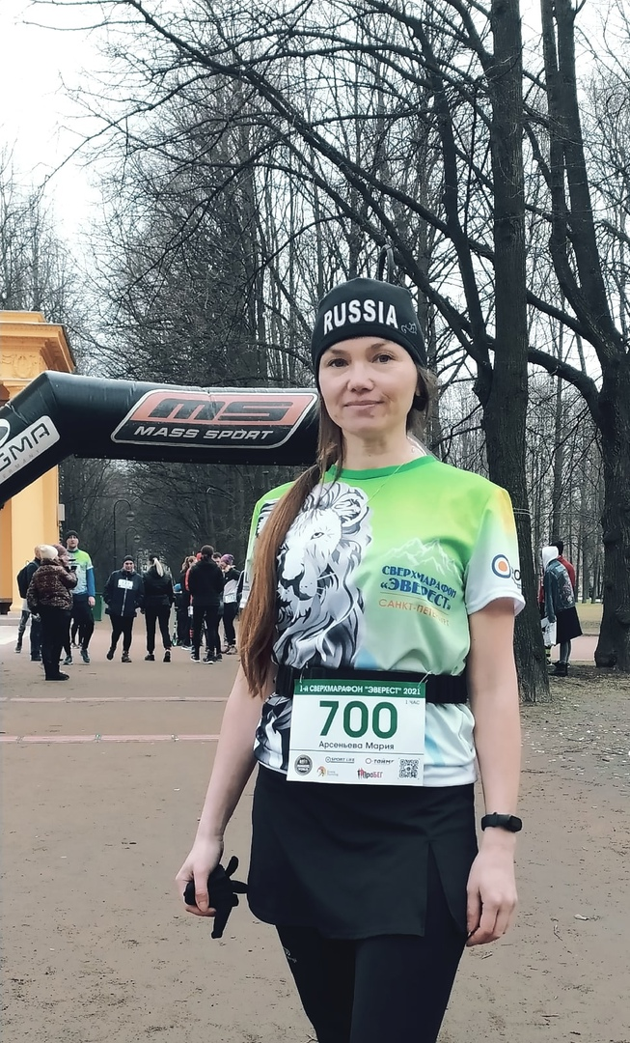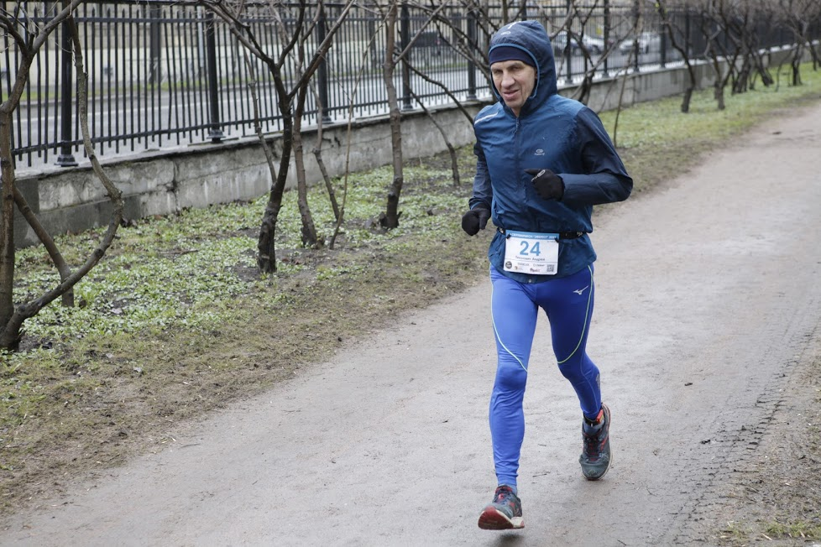

**Приложение № 1**

**«Форма медицинского допуска к участию в Соревнованиях»**

(официальный бланк медицинского учреждения: название медицинского учреждения, адрес)

Справка №\_\_\_\_\_\_\_\_\_\_

Выдана\_\_\_\_\_\_\_\_\_\_\_\_\_\_\_\_\_\_\_\_\_\_\_\_\_\_\_\_\_\_\_\_\_\_\_\_\_\_\_\_\_\_\_\_\_\_\_\_\_\_\_\_\_

(Фамилия, Имя, Отчество)

\_\_\_\_\_\_\_\_\_\_\_\_\_\_\_\_\_\_\_\_\_\_\_\_\_\_\_\_\_\_\_\_\_\_\_\_\_\_\_\_\_\_\_\_\_\_ года рождения

Заключение: на основании осмотра терапевта и результатов ЭКГ, не имеет противопоказаний для занятия физической культурой и допускается к участию в легкоатлетических соревнованиях на дистанцию:

\_\_\_\_\_\_\_\_\_\_\_\_\_\_\_\_\_\_\_\_\_\_\_\_\_\_\_\_\_\_\_\_\_\_\_\_\_\_\_\_\_\_\_\_\_\_\_\_\_\_\_\_\_\_\_\_\_\_\_.

Срок действия справки\_\_\_\_\_\_\_\_\_\_\_\_\_\_\_\_\_\_\_\_\_\_(не более 6 месяцев).

Врач\_\_\_\_\_\_\_\_\_\_\_\_\_\_\_\_\_\_\_\_\_\_\_\_\_\_\_\_\_\_\_\_\_\_\_\_\_\_\_\_\_\_\_\_\_\_\_\_\_\_\_\_\_\_

(подпись, печать врача, печать мед. учреждения)

Дата\_\_\_\_\_\_\_\_\_

М.П.